**Звіт до лабораторної роботи 3**

**Варіант 5**

Функція:

function y = func3(x)

y = [cos(x(1)-1)+x(2)-1, sin(x(2))+2*x(1)-1.6];

end

Обернена похідна функції:

function y = func3pohidna(x)

y = [cos(x(2)), -1; -2, -sin(x(1)-1)]/(-sin(x(1)-1)*cos(x(2))-2);

end

1. **Знайдіть наближення розв'язку системи з точністю 𝜀 = 0.1 ручним рахунком методом Ньютона і методом простих ітерацій (необхідно знайти 𝑥’ (1) , 𝑥’ (2))**

Метод ньютона:

Візьмемо

>> x0 = [0.5; 0.5]

>> func3pohidna(x0) =

-0.5557 0.6332

1.2664 -0.3036

>> func3(x0) =

0.3776

-0.1206

>> x1 = x0 - func3pohidna(x0)*func3(x0)

x1 =

0.7862

-0.0148

Ми знайшли перше наближення Х. тепер знайдеемо друге:

>> func3pohidna(x1) =

-0.5593 0.5593

1.1187 -0.1187

>> func3(x1) =

-0.0376

-0.0424

>> x2 = x1 - func3pohidna(x1)*func3(x1)

x2 =

0.7889

0.0222

norm(x1 - x2) = 0.0371 < 0.1  
це і буде наша відповідь.

Метод простих ітерацій:

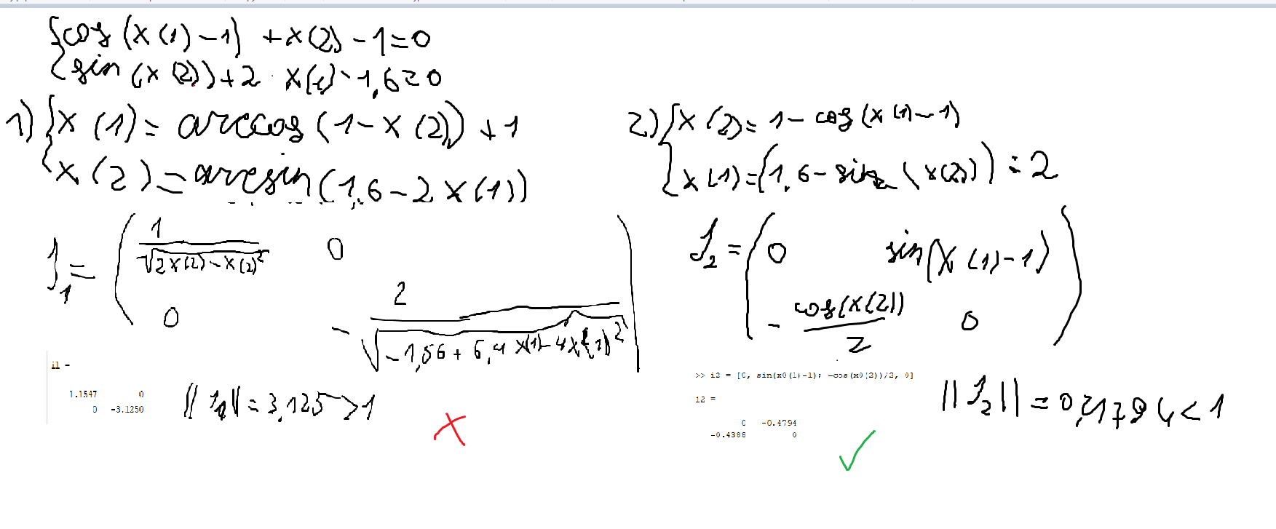

>> i1 = [1/sqrt(2*x0(2)-x0(2)^2), 0; 0, -2/(-1.56+6.4*x0(1)-4*x0(1)^2)]

i1 =

1.1547 0

0 -3.1250

>> i2 = [0, sin(x0(1)-1); -cos(x0(2))/2, 0]

i2 =

0 -0.4794

-0.4388 0

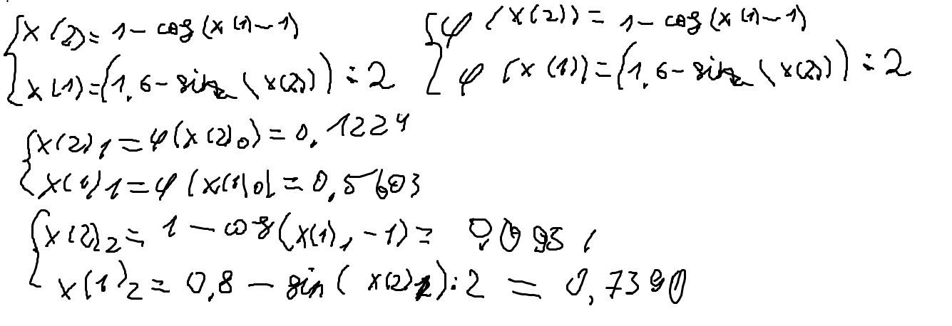

Отримали друге наближення

х2 =

0.7390

0.0951

**2. Складіть програми-функції для знаходження розв'язку системи методом Ньютона і методом простих ітерацій**

Метод Ньютона:

function [x, k] = newtonsystem(f, fn, eps)

k = 0;

x0 = [1; 1];

x = [0.5; 0.5];

while k < 100 && norm(x - x0) > eps

x0 = x;

x = x - fn(x)*f(x);

k = k + 1;

end

end

Метод простих ітерацій:

Щоб написати програмний код для методу простих ітерацій напишемо функцію для фі:

function phi = phi(x)

phi = [0.8-sin(x(2))/2, 1-cos(x(1)-1)];

end

І тепер можемо написати саму функцію для методу:

function [x, k] = iteraciysystem(phi, eps)

k = 1;

x0 = [0.5; 0.5];

x = phi(x0);

while k < 100 && norm(x - x0) > eps

x0 = x;

x=phi(x0);

k = k + 1;

end

end

1. **Знайдіть значення наближеного розв'язку і кількість необхідних ітерацій для чотирьох значень точності і занесіть їх в таблицю**

|  |  |  |  |  |
| --- | --- | --- | --- | --- |
| Eps= | 0.1 | 0.01 | 0.001 | 0.0001 |
| Прост.ітер. | K=3 | 5 | 7 | 9 |
| X1 = 0.7525 | 0.7848 | 0.7885 | 0.7889 |
| X2 = 0.0339 | 0.0234 | 0.0223 | 0.0222 |
| Ньютон | K=2 | 3 | 3 | 3 |
| X1= 0.7889 | 0.7889 | 0.7889 | 0.7889 |
| X2= 0.0222 | 0.0222 | 0.0222 | 0.0222 |

1. **Знайдіть наближене значення кореня за допомогою вбудованої функції fsolve**

Ця функція потребує додаткової надбудови

1. **Зробіть висновок: який метод дає найкраще наближене значення розв'язку системи за меншу кількість ітерацій (тобто, який метод збігається краще) для обраної функції**

Для обраної функції зрозуміло що краще збігається метод ньютона.

**Контрольні питання**

1. Запишіть розрахункову формулу методу Ньютона розв'язання систем нелінійних рівнянь

Xk+1= Xk – W(Xk)-1 * F(Xk)

1. Які умови збіжності ітерацій методу простих ітерацій?

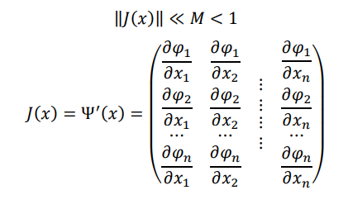

Якщо норма цієї матриці менше одинці

1. Запишіть критерій закінчення ітераційного процесу для методу простих ітерацій

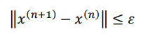

Тобто норма різниці двох посліжовних наближень менше епсілон

1. Яка швидкість збіжності методу простих ітерацій?

Лінійна

1. Запишіть критерій закінчення ітераційного процесу для методу Ньютона

W(Xk)-1 * F(Xk) < eps

1. Напишіть розрахункові формули визначення норм вектору і матриці

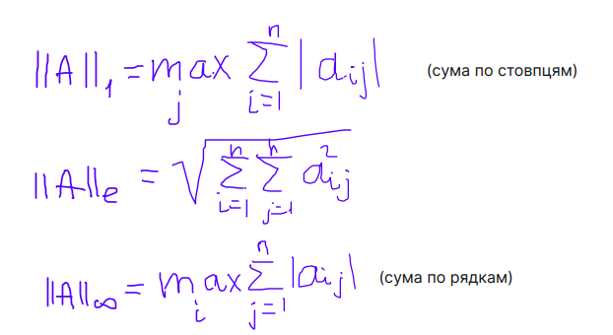

Для векторів аналогічно, максимальний модуль серед елементів, корінь суми квадратів та сума.

7. Обчисліть норми вектору та матриці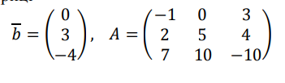

||A||1 = max(10, 15, 17) = 17

||A||e = sqrt(1+9+4+25+16+49+200) = 17.435

||A||inf = max(4, 11, 27) = 27\

||b||inf = max(0, 3, 4) = 4

||b||1 = 0+3+4 = 7

||b||2 = sqrt(0+9+16) = 5